1、设X=-0.1101，Y=0.1011，求[X·Y]补，要求写出定点补码一位乘法的机器实现过程。

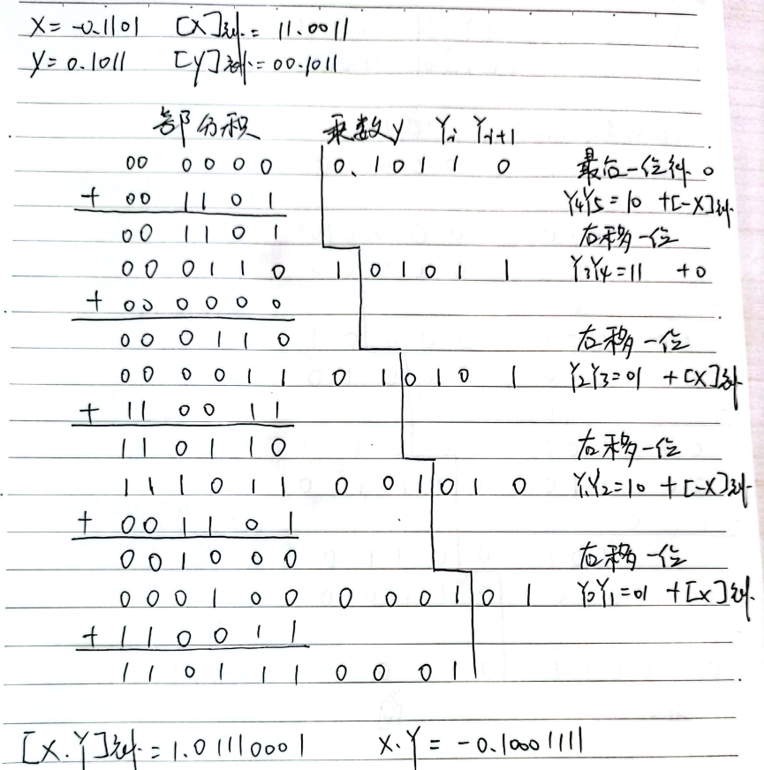

2、设X=0.1011，Y=0.1101，用加减交替法求X/Y。

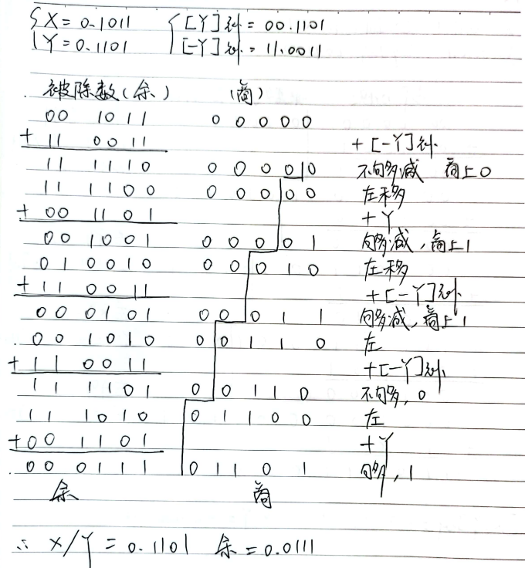

3、设机器字长32位，定点表示，尾数31位，数符1位，问(要求写出机器数和相应的值)：

(1)补码表示定点整数时，最大正数是多少？最小负数是多少？

(2)补码表示定点小数时，最大正数是多少？最小负数是多少？

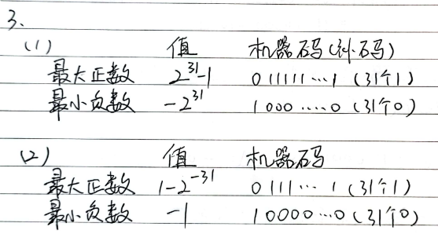

4、已知：X=2010 \* 0.11011011，Y=2100 \* （-0.10101100），求X+Y，要求写出浮点数相加的5个步骤。

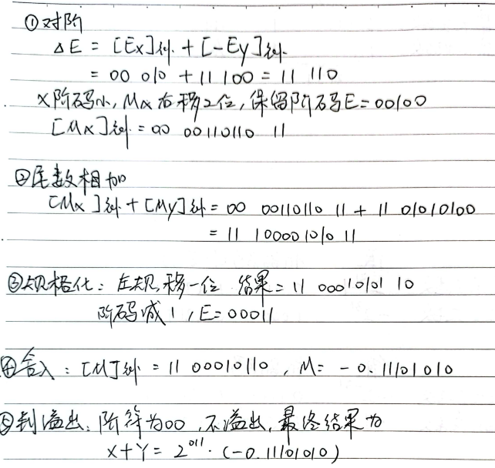

5、设机器字长16位，阶码7位，其中阶符l位；尾数9位，其中数符l位（阶码的基数为2）。若阶码和尾数均用补码表示，说明在尾数规格化和不规格化两种情况下，它所能表示的最大正数、非零最小正数、绝对值最大的负数以及绝对值最小的负数各是哪几个数？写出机器数，并给出十进制值(不采用隐藏位)。若阶码用移码，尾数仍用补码，上述各值有变化吗?若有变化，请列出。

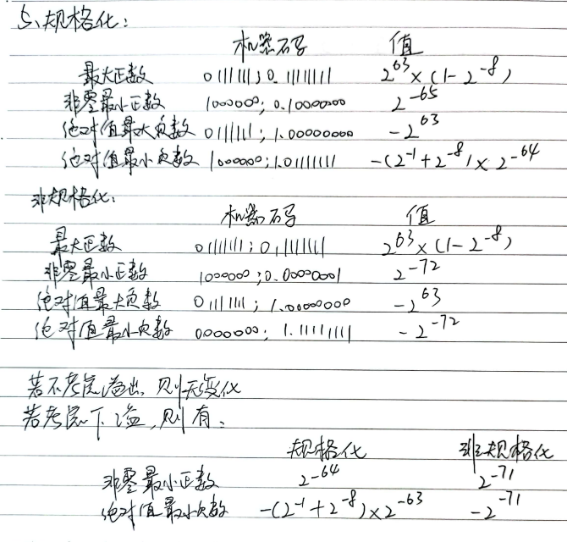

6、如果采用偶校验，下述两个数据的校验位的值是什么？(1) 0101010 (2) 0011011

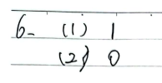

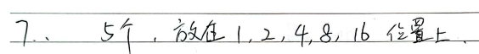7、设有16个信息位，如果采用海明校验，至少需要设置多少个校验位？应放在哪些位置上?